Pernikahan Kristen Beda Denominasi Di Gereja Toraja Jemaat Salu Bua
Klasis Bone-Bone
f. — - - —- - - '::F

PERPUSTAKAAN
INSTITUT AGAM A KRISTEN NEGERI
IAKN TORAJA

Tg!. Terima

N o induk ^fl67/pTk-/'2o'zJ-

No. Kias :z4S- 944
Dibeli/
Hadiah dari •
Terima dari k
skripsi

Harga ■
Diajukan Kepada /stitut Agama Kristen Negeri (IAKN) Toraja untuk Memenuhi
Salah satu Syarat Memperoleh Gelar Sarjana Teologi (S.Th)
Oleh:
Junita Rinda Bungan
2020175078
PROGRAM STUDI TEOLOGI KRISTEN
FAKULTAS TEOLOGI DAN SOSIOLOGI KRISTEN
ISTITUT AGAMA KRISTEN NEGERI (IAKN) TORAJA
TAHUN 2021


Judul | : Studi Kasus Pernikahan Kristen Beda Denominasi Di  Gereja Toraja Jemaat Salu Bua Klasis Bone-Bone
Disiapkan oleh | Nama : Junita Rinda Bungan  NIRM : 2020175078  Program Studi : Teologi Kristen  Fakultas : Teologi dan Sosiologi Kristen
Dibimbing oleh | 1. Dr. I Made Suardana, M. Th.  2. Dr. Yonatan Sumarto, M. Th.

Telah dipertahankan dan dipertanggunjawabkan oleh penulis di depan
penguji pada ujian sarjana (SI) Institut Agama Kristen Negeri (IAKN) Toraja,
pada tanggal 24 Agustus 2021 dan diyudisium pada tanggal 07 September 2021.
Dewan Penguji:
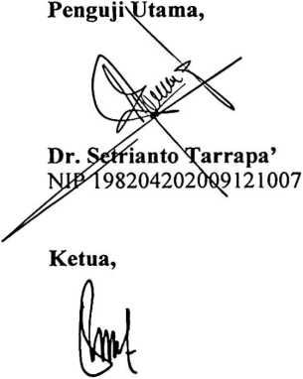
Srimart Ryeni, M.Si.
NIP 198903032019032012
Penguji pendamping,
Yelinda Sn

M.Th.
NIP 198402222019032012
Panitia Ujian
Sekretaris,
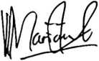

Mariana Surpiati, S.Th.
NIP 198203022009122005
Mengetahui,
Dakan FTSK IAKN Toraja,
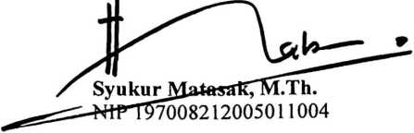
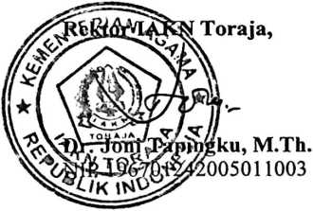
iii

SURAT KETERANGAN PENGECEKAN PLAG1ARISM  Setelah melalui proses pengecekan dengan menggunakan aplikasi  Plagiarism Cheeker- X / Turnitin, maka kami Lembaga Penelitian dan  Pengabdian kepada Masyarakat (LPPM) IAKN Toraja dengan ini  menerangkan bahwa skripsi yang ditulis oleh:  Nama Penulis | : Junita Rinda Bungan
Nirm | : 2020175078
Judul Skripsi | : Studi Kasus Pernikahan Kristen Beda Denominasi Di  Gereja Toraja Jemaat Salu Bua Klasis Bone-Bone

Tanggal Pemeriksaan : 12 September 2021
Similarity : 18%
Dinyatakan MEMENUHI SYARAT ambang batas toleransi. Jika
dikemudian hari ditemukan kekeliruan karena keterbatasan aplikasi, seperti
adanya kesamaan dengan karya ilmia yang lain yang lebih awal mendapatkan
pengakuan sebagai hak cipta (misalnya karya ilmia tersebut belum publish
secara online, maka semua konsekwensi yang ditimbulkan menjadi tanggung
jawab penulis skripsi.
Demikian surat keterangan ini, dipergunakan sebagaimana mestinya.
Tana Toraja, 13 September 2021
Penulis Skripsi
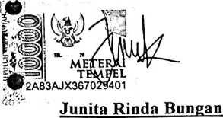
Nirm: 2020175078
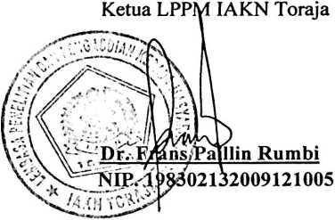

ABSTRAK
JUNITA RINDA BUNGAN (2020175078) dengan judul: Studi kasus
Pernikahan Kristen Beda denominasi Di Jemaat Salu Bua Klasis Bone-Bone, di
bawah bimbingan Dr. 1 Made Suardana, M. Th sebagai pembimbing satu dan Dr.
Yonatan Sumarto, M. Th sebagai pembimbing dua.
Dalam penulisan ini penulis menemukan beberapa masalah dalam
kaitannya kasus pernikahan beda denominasi gereja dan membuat dampak bagi
pertumbuhan iman anak. Untuk mendalami penulisan ini maka penulis
menggunakan metode pendekatan kualitatif agar memperoleh data dalam
penulisan ini diperoleh melalui studi kepustakaan, observasi, wawancara kepada
beberapa orang yang menika beda denominasi gereja. Untuk mendalami hal
tersebut, penulis memaparkan beberapa teori antara lain. Pengertian pernikahan
kristen, tujuan pernikahan kristen, tanggung jawab pernikahan kristen dan
tantangan pernikahan kristen dan diakhiri dengan pemaparan hasil penelitian
yang telah penulis lakukan. Dengan melakukan analisis terhadap kajian teori dan
hasil penelitian maka penulis menyimpulkan bahwa perbedaan denominasi
gereja telah menimbulkan dampak bagi pertumbuhan iman anak karena
pertumbuhan iman anak harus dimulai dari kecil hingga dewasa.
Kata kunci: gereja, pembinaan, pernikahan.

